Remise en état Passap duo 80
Publié le 14 avril 2014
Je me suis attelée au nettoyage complet de mon nouveau jouet… J’ai suivi le tuto de Knittsings… J’ai triché et laissé le ressort sous fonture… Enlevé 360 aiguilles et autant de poussoirs…
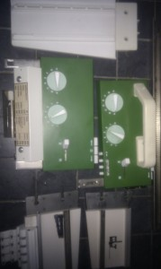 | 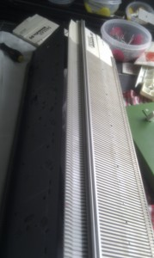
Manivelle blanche? La plaque est le support du mât de pêcheur… | Rail (du déco) qui était vissé sous la FAV
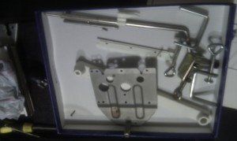 | 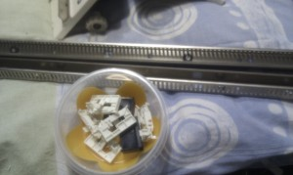
Outils pour les écrous
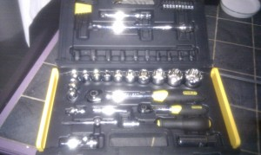 | 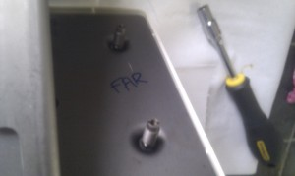
vis section carrée, écrous hexagonaux et oeillets noirs sous écrou (récupérés avec tournevis aimanté) . Le rail encore en place ici à gauche, couvre le long ressort… Ce rail et le ressort sont les plus délicats à remonter…
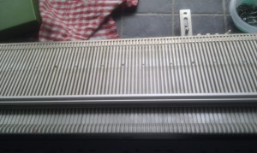 | 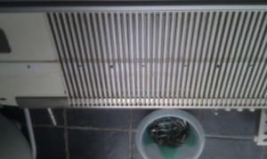
J’ai laissé ce petit ressort sous fonture en place.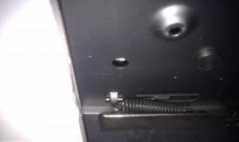 | 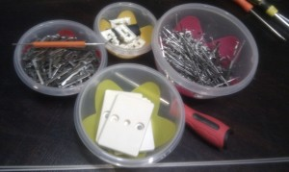
L’indispensable tournevis aimanté
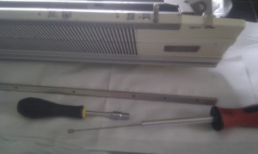 | 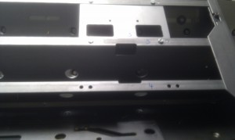
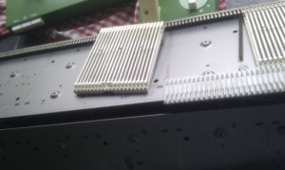 | 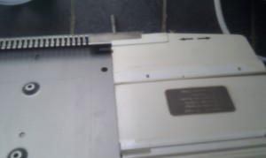
Brossage au pétrole désodorisé des coulisses d’aiguilles et poussoirs
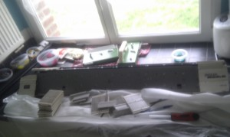 | 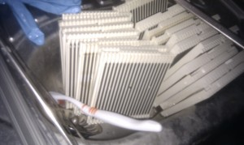
 | 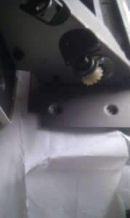
Fontures à nu, tige carrée , long ressort maintenant aiguilles… Trempage dans le pétrole des accessoires, poussoirs, aiguilles…
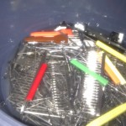

J’ai remonté la machine excepté ce bout de fonture FAR droit… | Il me manque des vis  =>1comme celle avec le « point jaune » (pour le rail bas de la FAR)  =>2comme la « vis cerclée » sur la photo.  1 « vis cerclée » se visse sur « vis point jaune » (rail bas).  1 « vis cerclée » se visse sur 1 vis du rail haut.  2 gros boulons (comme sur la photo) se vissent sur les « vis cerclées » et maintiennent le bout de fonture.
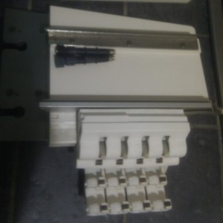 | 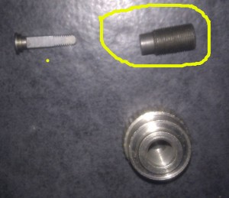

Je ne sais plus comment on connecte ces 3 pièces au 4colors (FAR, droit) dessus
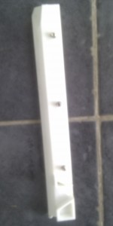 | 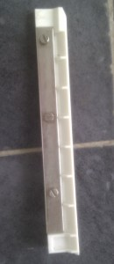 | 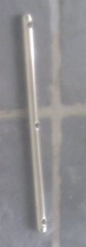
Je ne sais plus d’où vient la manivelle. (La pièce du haut fait partie du color) J’attends le déco (partie haute), les pêcheurs… Encore du travail. Des questionnements…
Bingo: Je n’ai pas encore reçu mes pêcheurs! Mais je crois que cette manivelle blanche est le support du pêcheur double (puisque j’ai le 4 colors)…. A suivre…
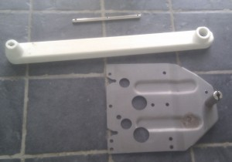

Mise en place de la Passap
Publié le 27 avril 2014
La manivelle est bien un support de pêcheur.  Elle se met sous le 1er mât, et reçoit le second mât.  (j’ai mis 1 petite tige au lieu du 1er mât)  On l’installe si on tricote plus de 2 couleurs. | 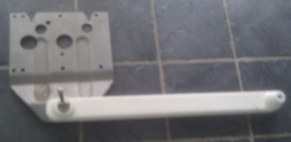.

Je ne savais plus comment on connecte ces 3 pièces au 4colors (FAR, droit).
Celle de droite coulisse dans le rail. Les 2 autres se vissent dessus et la coincent.

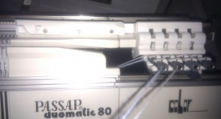 | <== Ai-je bien positionné cette pièce?  Je n’ai rien trouvé dans la notice du color.  Aussi l’ai-je vissée à ras de la 1ère plaque d’aiguilles à gauche.
Réponse: NON.  Elle est à l’envers La voici bien positionnée ==> | 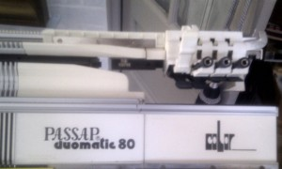
J’ai mis 1 seul mât de pêcheur.1 bobine dans chaque bol, comme page 14 manuel duo 80. Mis 2 abaisseurs oranges
Où met-on le coulisseau??  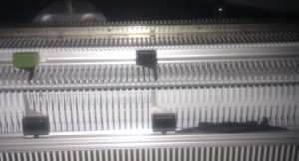 | Merci Chatrix: le voici correctement connecté. Sous le ressort de lisière.  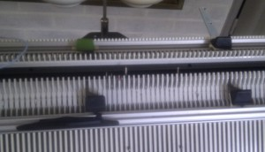
Quand les pièces sont correctement en place,  le chariot va bien fort à doite, chercher le bec fil…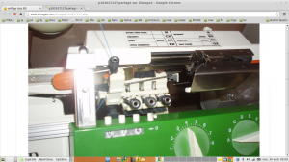 | 2 Photos de Chatrix (Merci !!!!)